ACO Zulaufschieber DN/OD110 mit zwei Steckmuffen
ACO Haustechnik

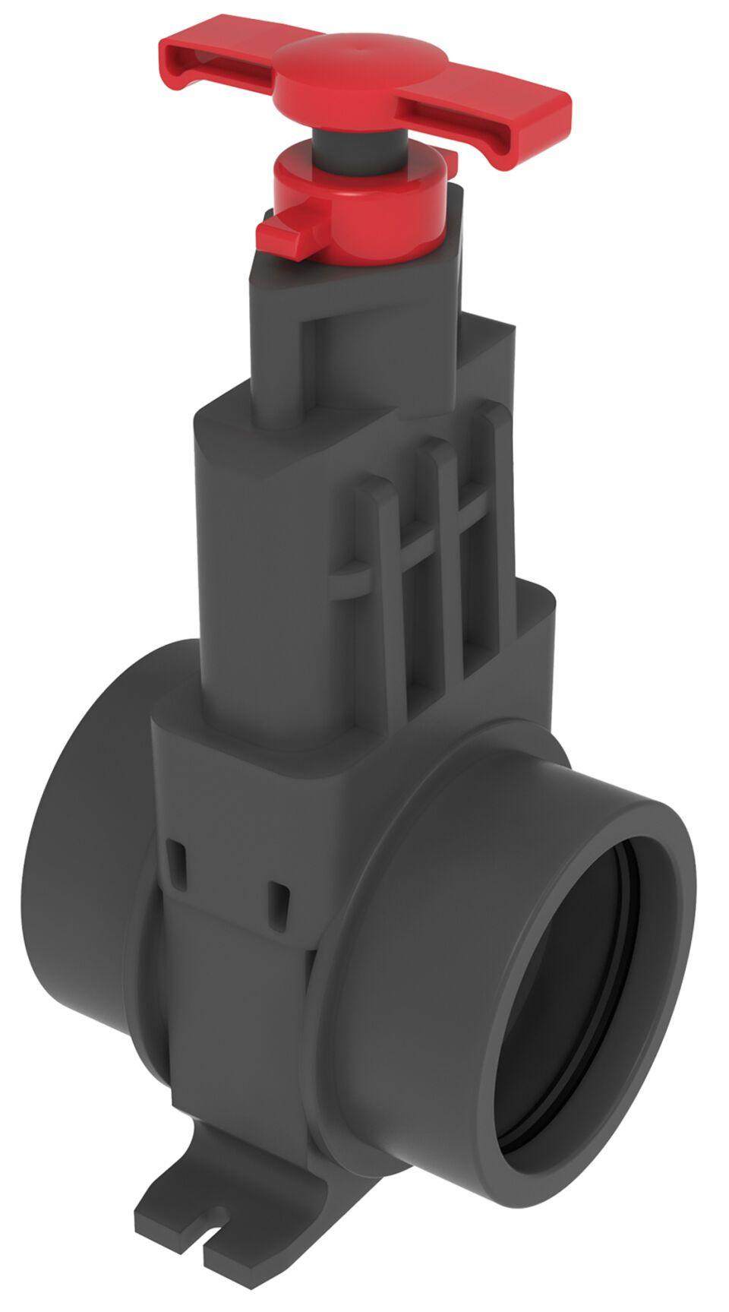Eigenschaften
GTIN:
4002626126788
HAN:
0175.13.84

